TÀI LIỆU HƯỚNG DẪN SỬ DỤNG

Dành cho Học viên / Sinh viên — Project Mentor
Tài liệu mô tả quy trình sử dụng dành cho học viên, sinh viên thực hiện đồ án hoặc
khoá luận trên nền tảng Project Mentor.
Đối tượng | Sinh viên / học viên thực hiện đồ án, khoá luận
Phạm vi | Nhận và nộp nhiệm vụ, theo dõi tiến độ, trao đổi, công cụ AI hỗ trợ
Ghi chú | Ảnh minh hoạ sử dụng dữ liệu mẫu. Giao diện thực tế có thể thay đổi theo phiên bản.

Mục lục
1. Đăng nhập
2. Màn hình Tổng quan
3. Nhận và nộp nhiệm vụ
4. Lộ trình và tiến độ
5. Trao đổi với giảng viên
6. Trợ lý AI
7. AI Phản biện (phản biện thử)
8. Credit AI
9. Hồ sơ và bảo mật
10. Câu hỏi thường gặp

1. Đăng nhập
Truy cập địa chỉ https://projectmentor.agenticlabvn.com và đăng nhập bằng tài khoản Google của đơn vị, hoặc bằng email và mật khẩu được cấp.
Sinh viên đăng ký bằng Google được sử dụng hệ thống ngay sau khi đăng ký. Trong lần đăng nhập đầu tiên, sinh viên cần khai báo đề tài và được phân công giảng viên hướng dẫn (GVHD).

2. Màn hình Tổng quan
Sau khi đăng nhập, hệ thống hiển thị màn hình Trang chủ.
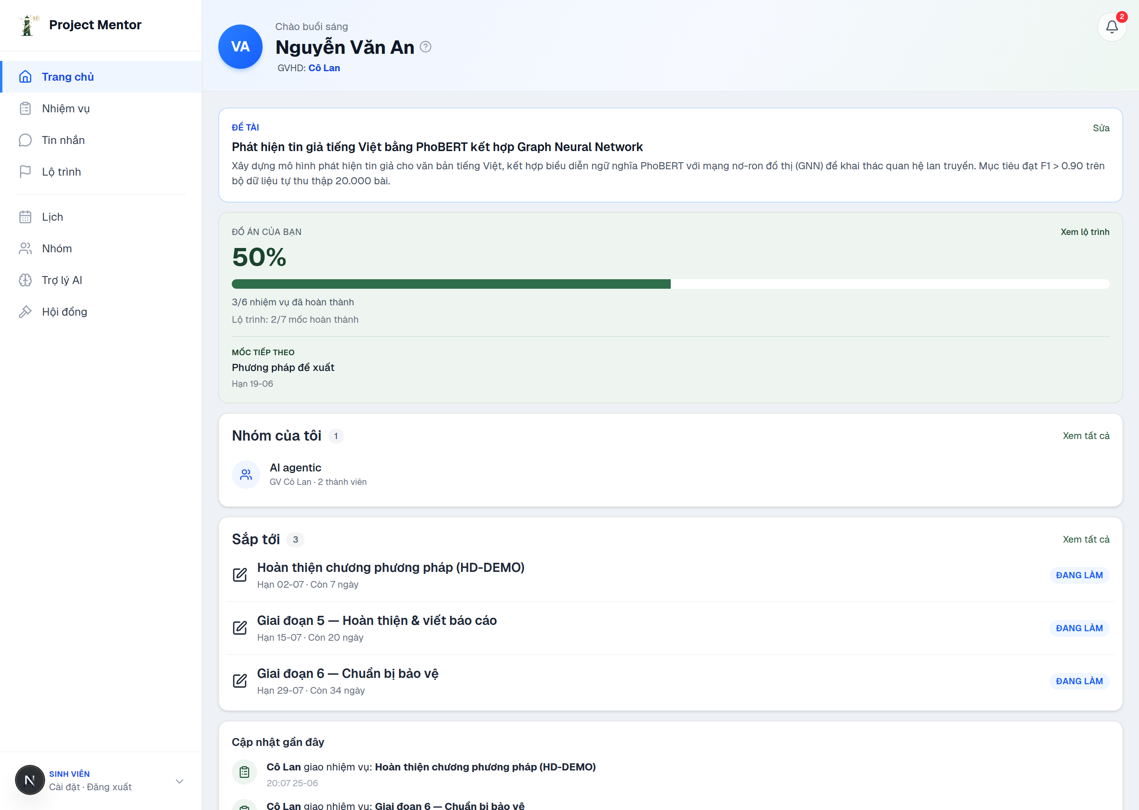
Hình 1 — Màn hình Tổng quan.
Các thành phần trên màn hình:
- Đề tài: tên và tóm tắt đề tài, kèm chức năng chỉnh sửa.
- Hôm nay: nhiệm vụ cần xử lý trong ngày, kèm cảnh báo trễ hạn.
- Đồ án của bạn: tỷ lệ hoàn thành và liên kết xem lộ trình.
- Mốc tiếp theo: mốc gần nhất cần đạt.
- Nhóm của tôi: nhóm nghiên cứu mà sinh viên tham gia (nếu có).
- Sắp tới: các nhiệm vụ sắp đến hạn.
- Thanh điều hướng (bên trái): Trang chủ, Nhiệm vụ, Lộ trình, Lịch, Nhóm, Hội đồng, Trợ lý AI, AI Phản biện, Tin nhắn, Thông báo, Hồ sơ.

3. Nhận và nộp nhiệm vụ

3.1. Xem danh sách nhiệm vụ
Chọn Nhiệm vụ trên thanh điều hướng để xem toàn bộ nhiệm vụ, phân theo trạng thái (cần làm, đã nộp, đã duyệt).
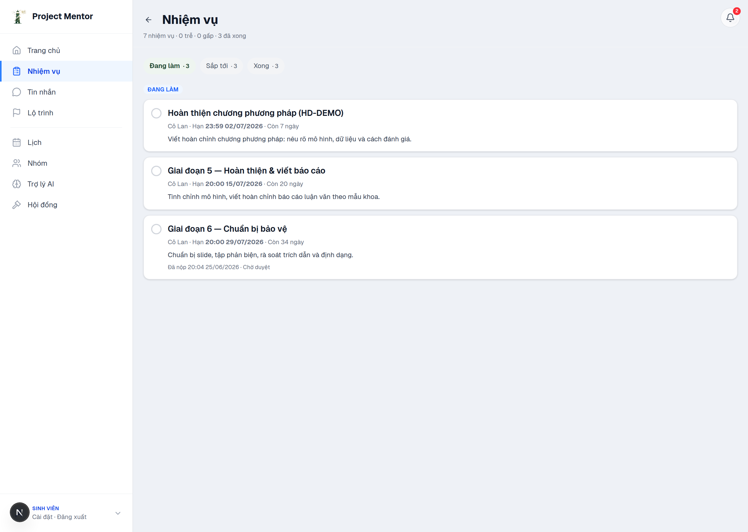
Hình 2 — Danh sách nhiệm vụ.

3.2. Nộp bài
Mở một nhiệm vụ để vào trang nộp bài.
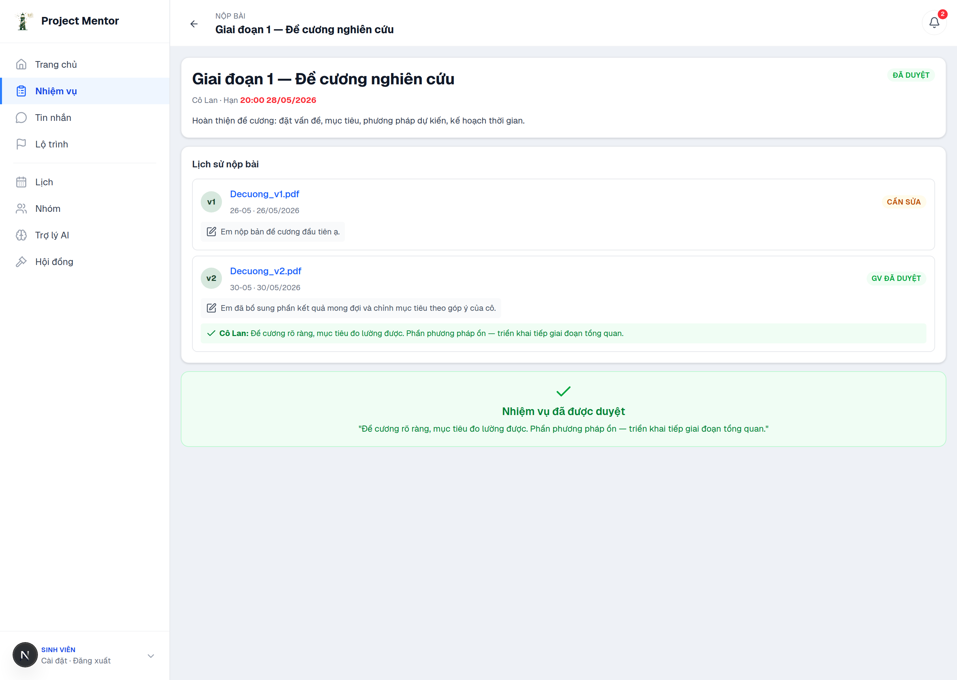
Hình 3 — Trang nộp bài.
1. Chọn file từ máy: tải lên tệp bài làm. Hệ thống hỗ trợ PDF, DOC, DOCX, ZIP, RAR, TXT, MD, PNG, JPG (tối đa 20 MB).
2. Nộp bài: gửi bài cho giảng viên. Trường Ghi chú cho giảng viên dùng để ghi chú thêm (không bắt buộc).
Khi giảng viên đã bật kiểm tra tự động, AI sẽ phân tích sơ bộ (ngữ pháp, cấu trúc, trích dẫn) khi sinh viên nộp; chi phí do hệ thống chi trả, không trừ quota của sinh viên.

3.3. Xem phản hồi của giảng viên
Sau khi giảng viên duyệt, mở lại nhiệm vụ để xem kết quả và nhận xét.
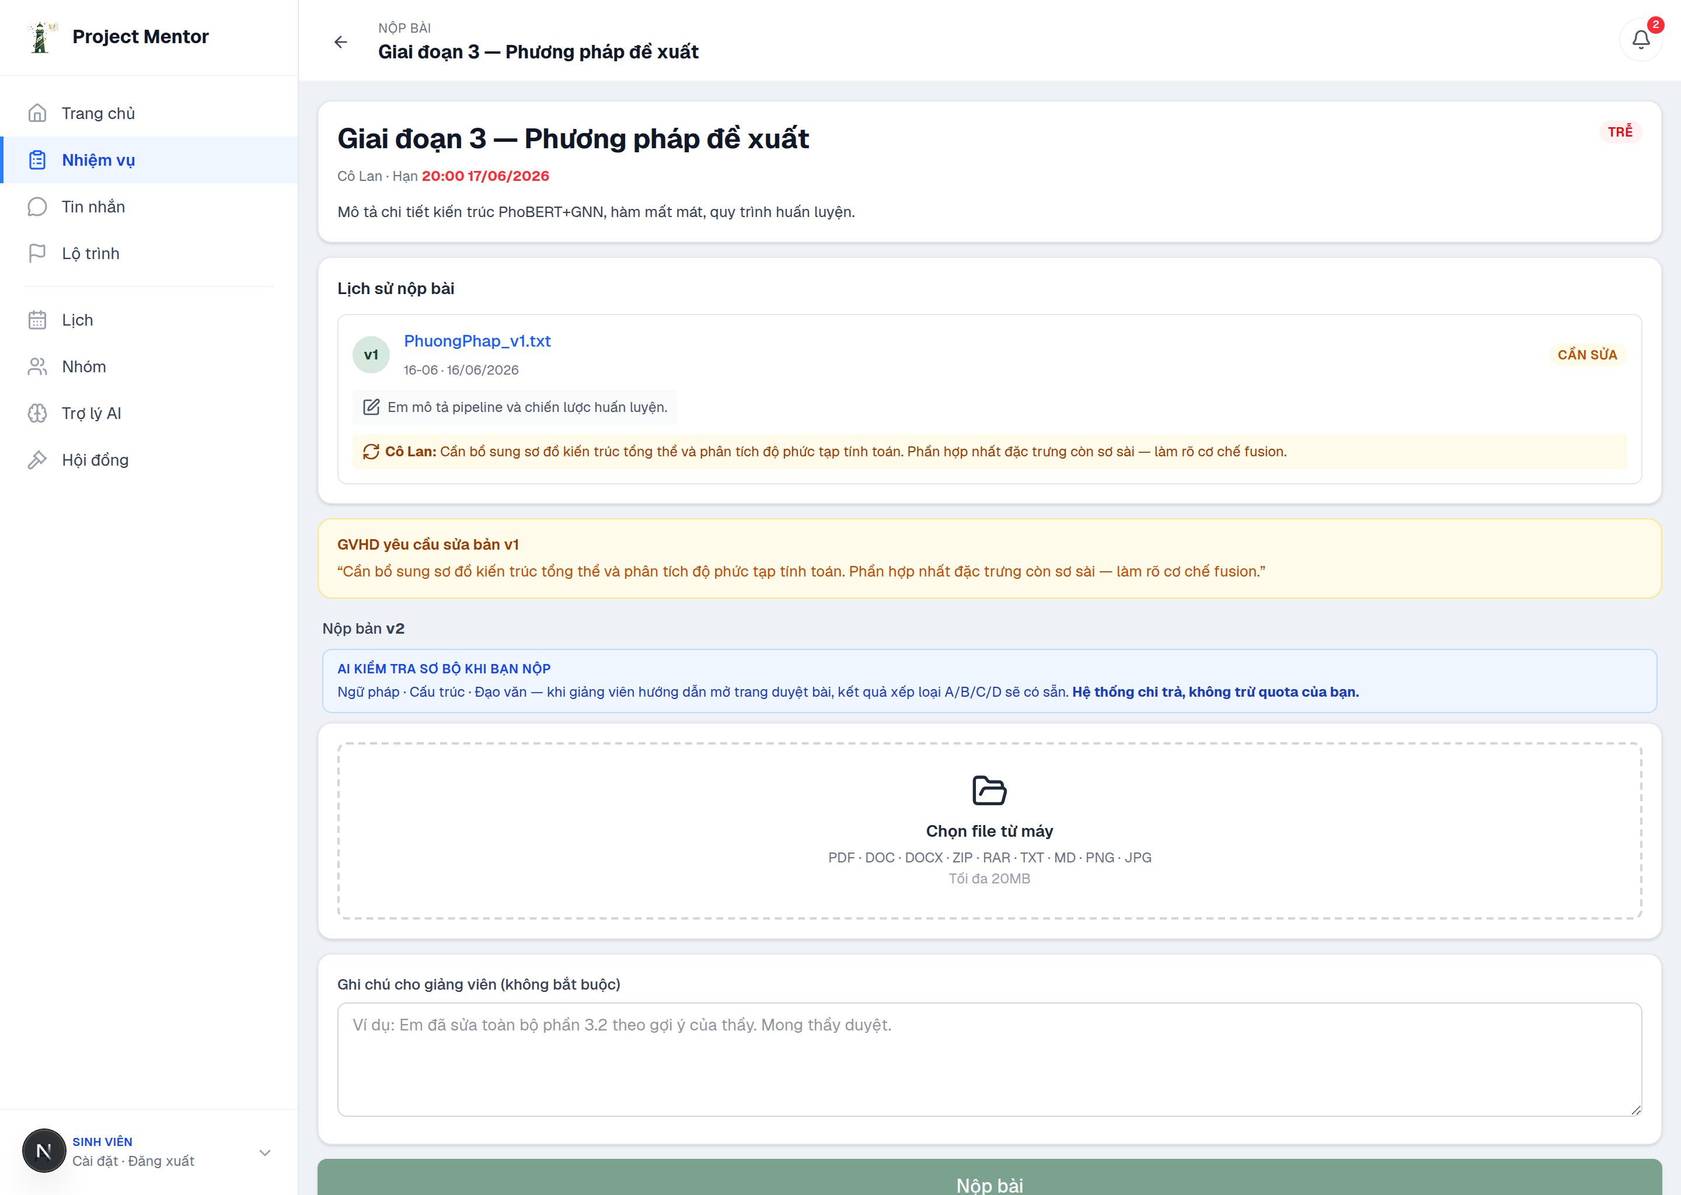
Hình 4 — Phản hồi của giảng viên.
Trạng thái có thể là Đã duyệt, Yêu cầu sửa hoặc Cần bàn thêm. Với trạng thái Yêu cầu sửa, sinh viên chỉnh sửa và nộp lại bản mới.

4. Lộ trình và tiến độ
Chọn Lộ trình để xem các mốc (giai đoạn) của đồ án và trạng thái từng mốc.
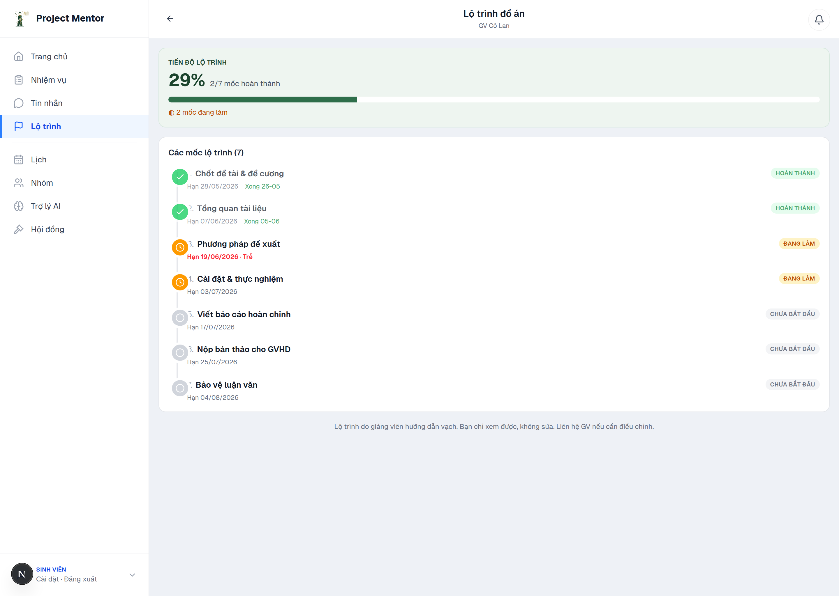
Hình 5 — Lộ trình.
Mỗi mốc hiển thị trạng thái Hoàn thành, Đang thực hiện hoặc Trễ hạn, giúp sinh viên theo dõi tiến độ tổng thể.

5. Trao đổi với giảng viên
Chọn Tin nhắn để trao đổi trực tiếp với giảng viên hướng dẫn.
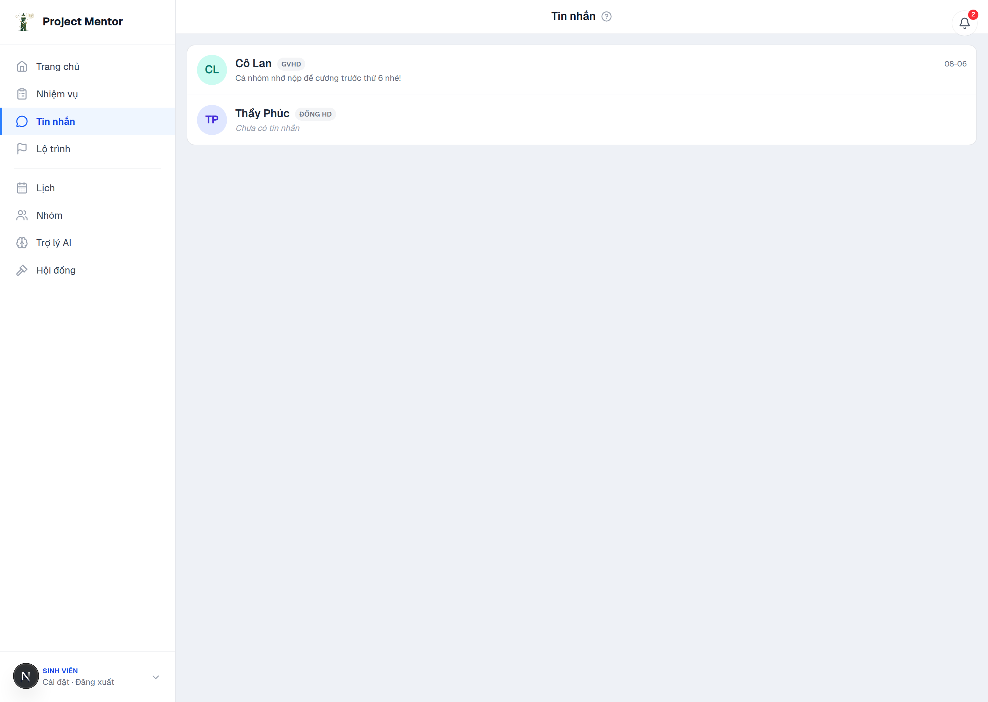
Hình 6 — Màn hình trao đổi.
Khung trao đổi hỗ trợ gửi tệp đính kèm. Trường hợp nhóm có nhiều giảng viên (đồng hướng dẫn), sinh viên chọn đúng giảng viên cần trao đổi trong danh sách hội thoại.

6. Trợ lý AI
Chọn Trợ lý AI để truy cập các công cụ hỗ trợ nghiên cứu.
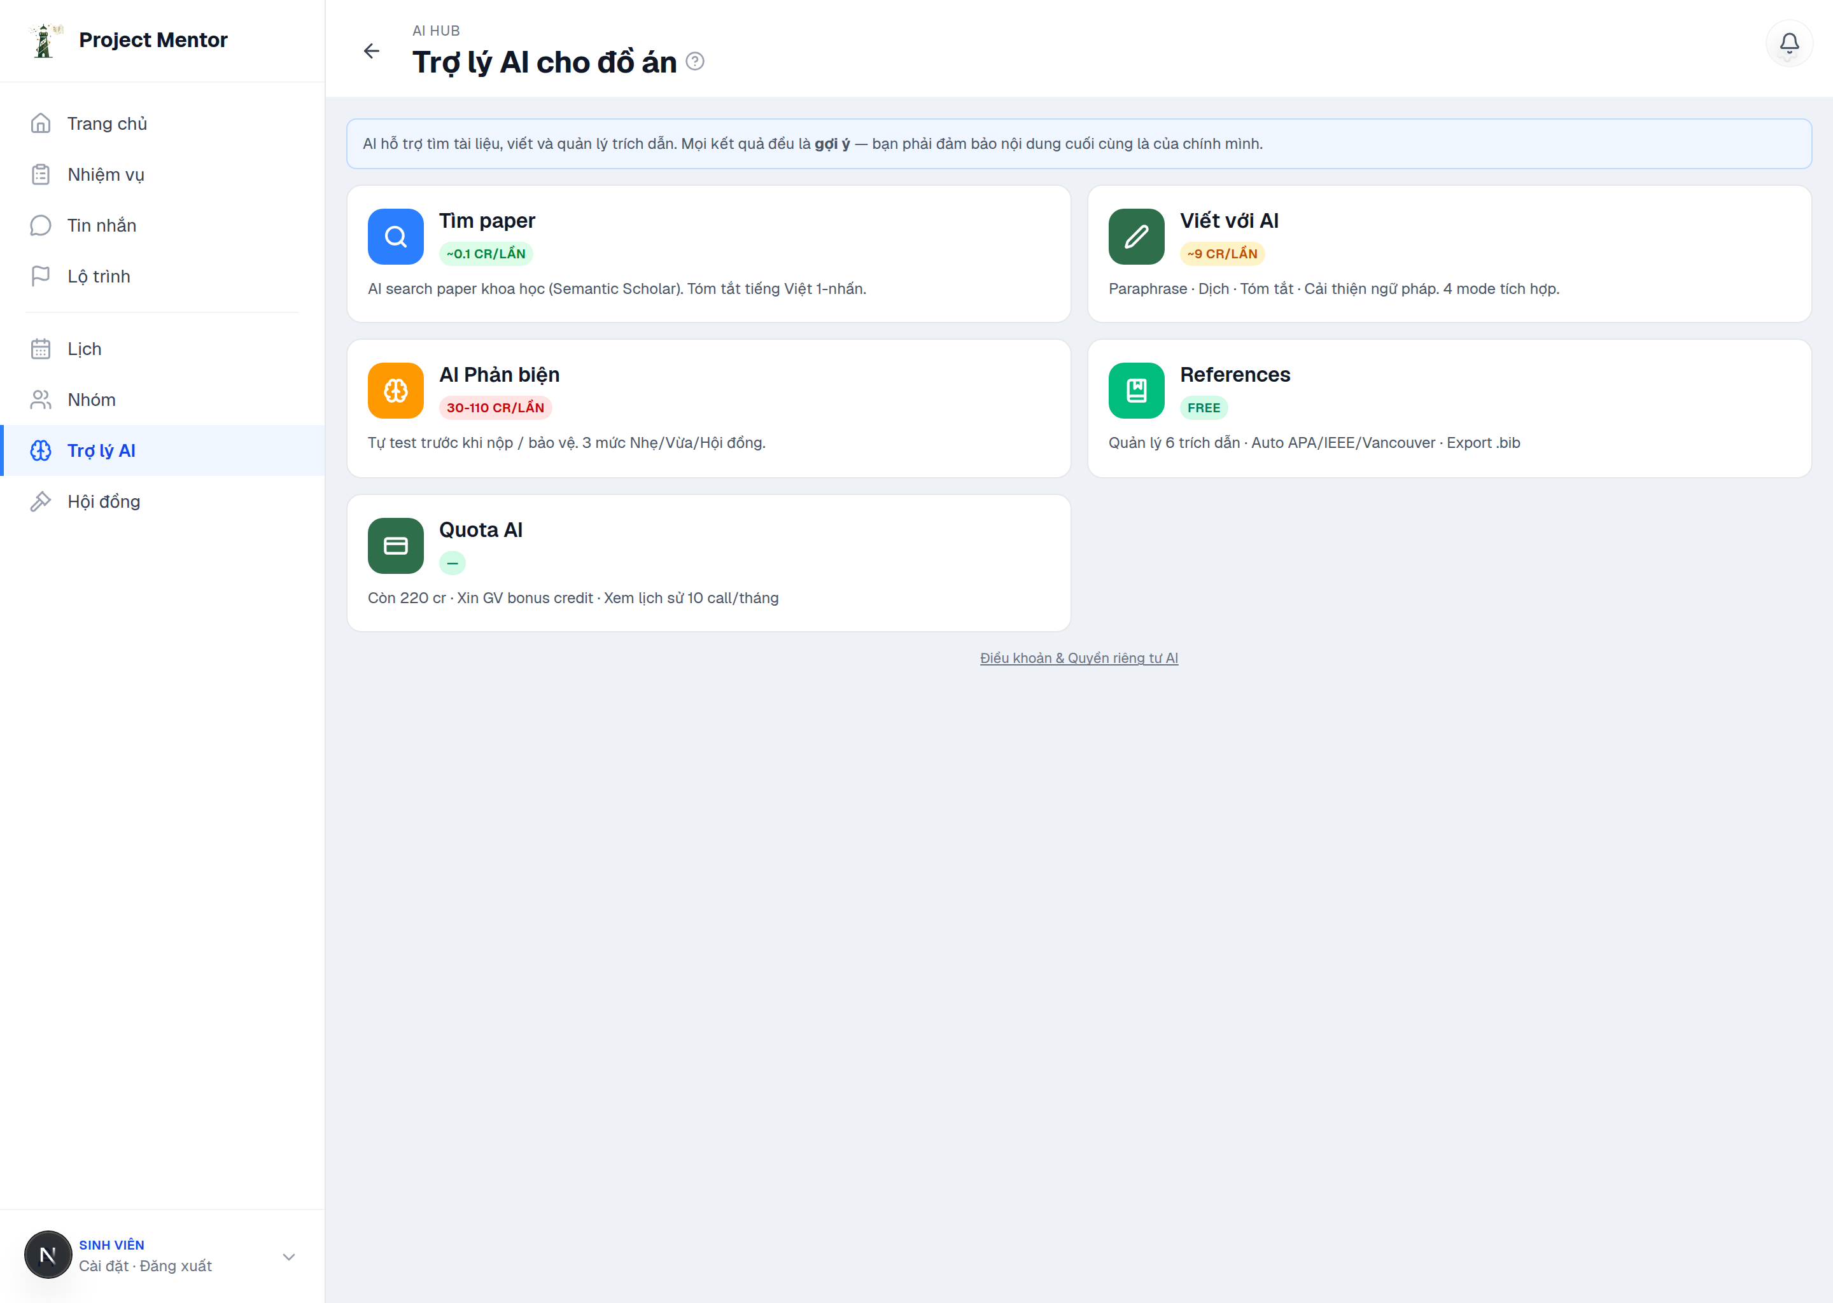
Hình 7 — Trợ lý AI.
Các công cụ chính:
- Quản lý trích dẫn / tài liệu tham khảo: lưu trữ và trích dẫn nguồn tham khảo.
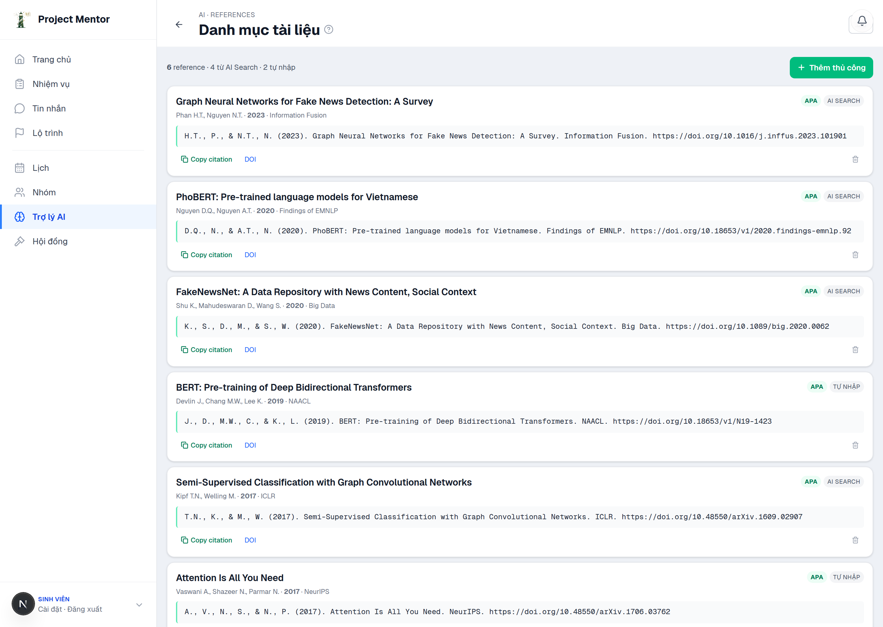
Hình 8 — Tài liệu tham khảo.
- Tìm kiếm tài liệu: tìm nguồn học thuật liên quan đến đề tài.
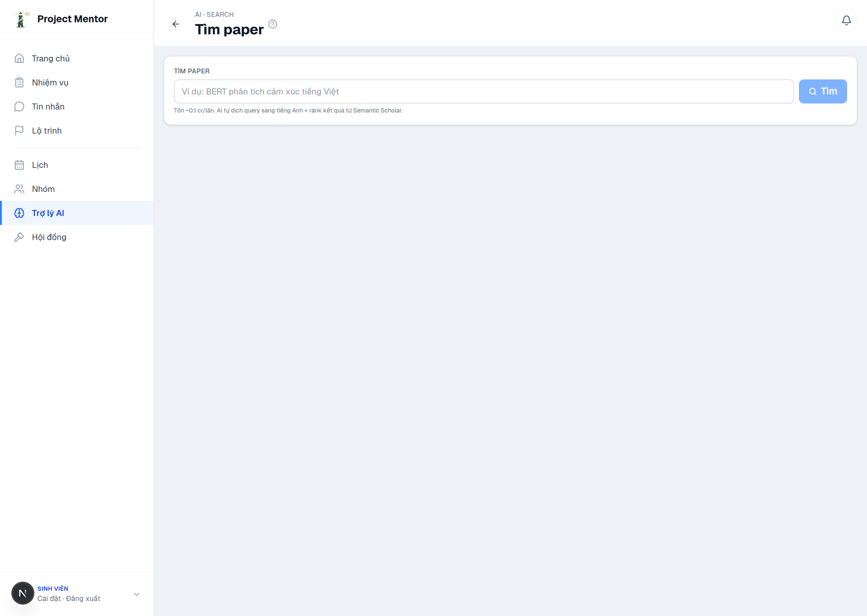
Hình 9 — Tìm kiếm tài liệu.
- Hỗ trợ viết: gợi ý diễn đạt, tóm tắt, dịch. Đây là công cụ hỗ trợ; sinh viên chịu trách nhiệm về nội dung cuối cùng.
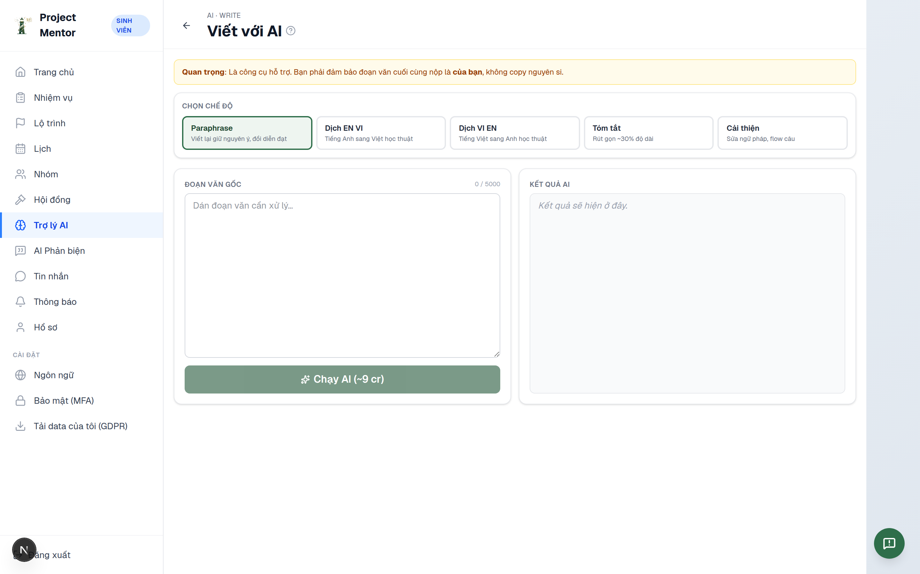
Hình 10 — Hỗ trợ viết.

7. AI Phản biện (phản biện thử)
Bên cạnh Trợ lý AI, hệ thống cung cấp công cụ AI Phản biện — cho phép sinh viên tự kiểm tra bài làm của mình trước khi nộp cho giảng viên hoặc trước buổi bảo vệ. AI đóng vai người phản biện: đọc nội dung, đặt câu hỏi và chỉ ra điểm yếu để sinh viên kịp hoàn thiện.
Chọn AI Phản biện trên thanh điều hướng, chọn bài hoặc đề tài cần kiểm tra, sau đó chọn một trong ba mức độ phản biện:
Mức | Dùng khi nào | Đặc điểm câu hỏi
Nhẹ | Rà soát nhanh trong lúc đang viết | Góp ý cơ bản về cấu trúc, cách diễn đạt và những chỗ còn thiếu rõ ràng.
Vừa | Kiểm tra trước khi nộp cho giảng viên | Câu hỏi sâu hơn về lập luận, phương pháp và bằng chứng.
Hội đồng | Tổng duyệt trước buổi bảo vệ | Mô phỏng câu hỏi khó của hội đồng: tính mới, hạn chế, đóng góp và khả năng bảo vệ kết quả.
Cách sử dụng:
1. Chọn mức phản biện phù hợp với giai đoạn hiện tại của đồ án.
2. Đọc các câu hỏi và nhận xét AI đưa ra; ghi lại những điểm cần bổ sung hoặc làm rõ.
3. Chỉnh sửa bài làm, sau đó có thể chạy lại ở mức cao hơn để kiểm tra mức độ cải thiện trước khi nộp hoặc bảo vệ.
Lưu ý. AI Phản biện là công cụ luyện tập, giúp sinh viên chủ động phát hiện điểm yếu; không thay thế phần phản biện và đánh giá chính thức của giảng viên. Mỗi lượt phản biện tiêu tốn credit AI (xem mục Credit AI).
(Ảnh minh hoạ màn AI Phản biện sẽ được bổ sung khi có ảnh chụp từ hệ thống.)

8. Credit AI
Mỗi lượt sử dụng AI tiêu tốn một lượng credit. Chọn Credit AI để xem số dư và lịch sử sử dụng. Khi hết credit, sinh viên có thể gửi yêu cầu cấp thêm đến giảng viên hướng dẫn.
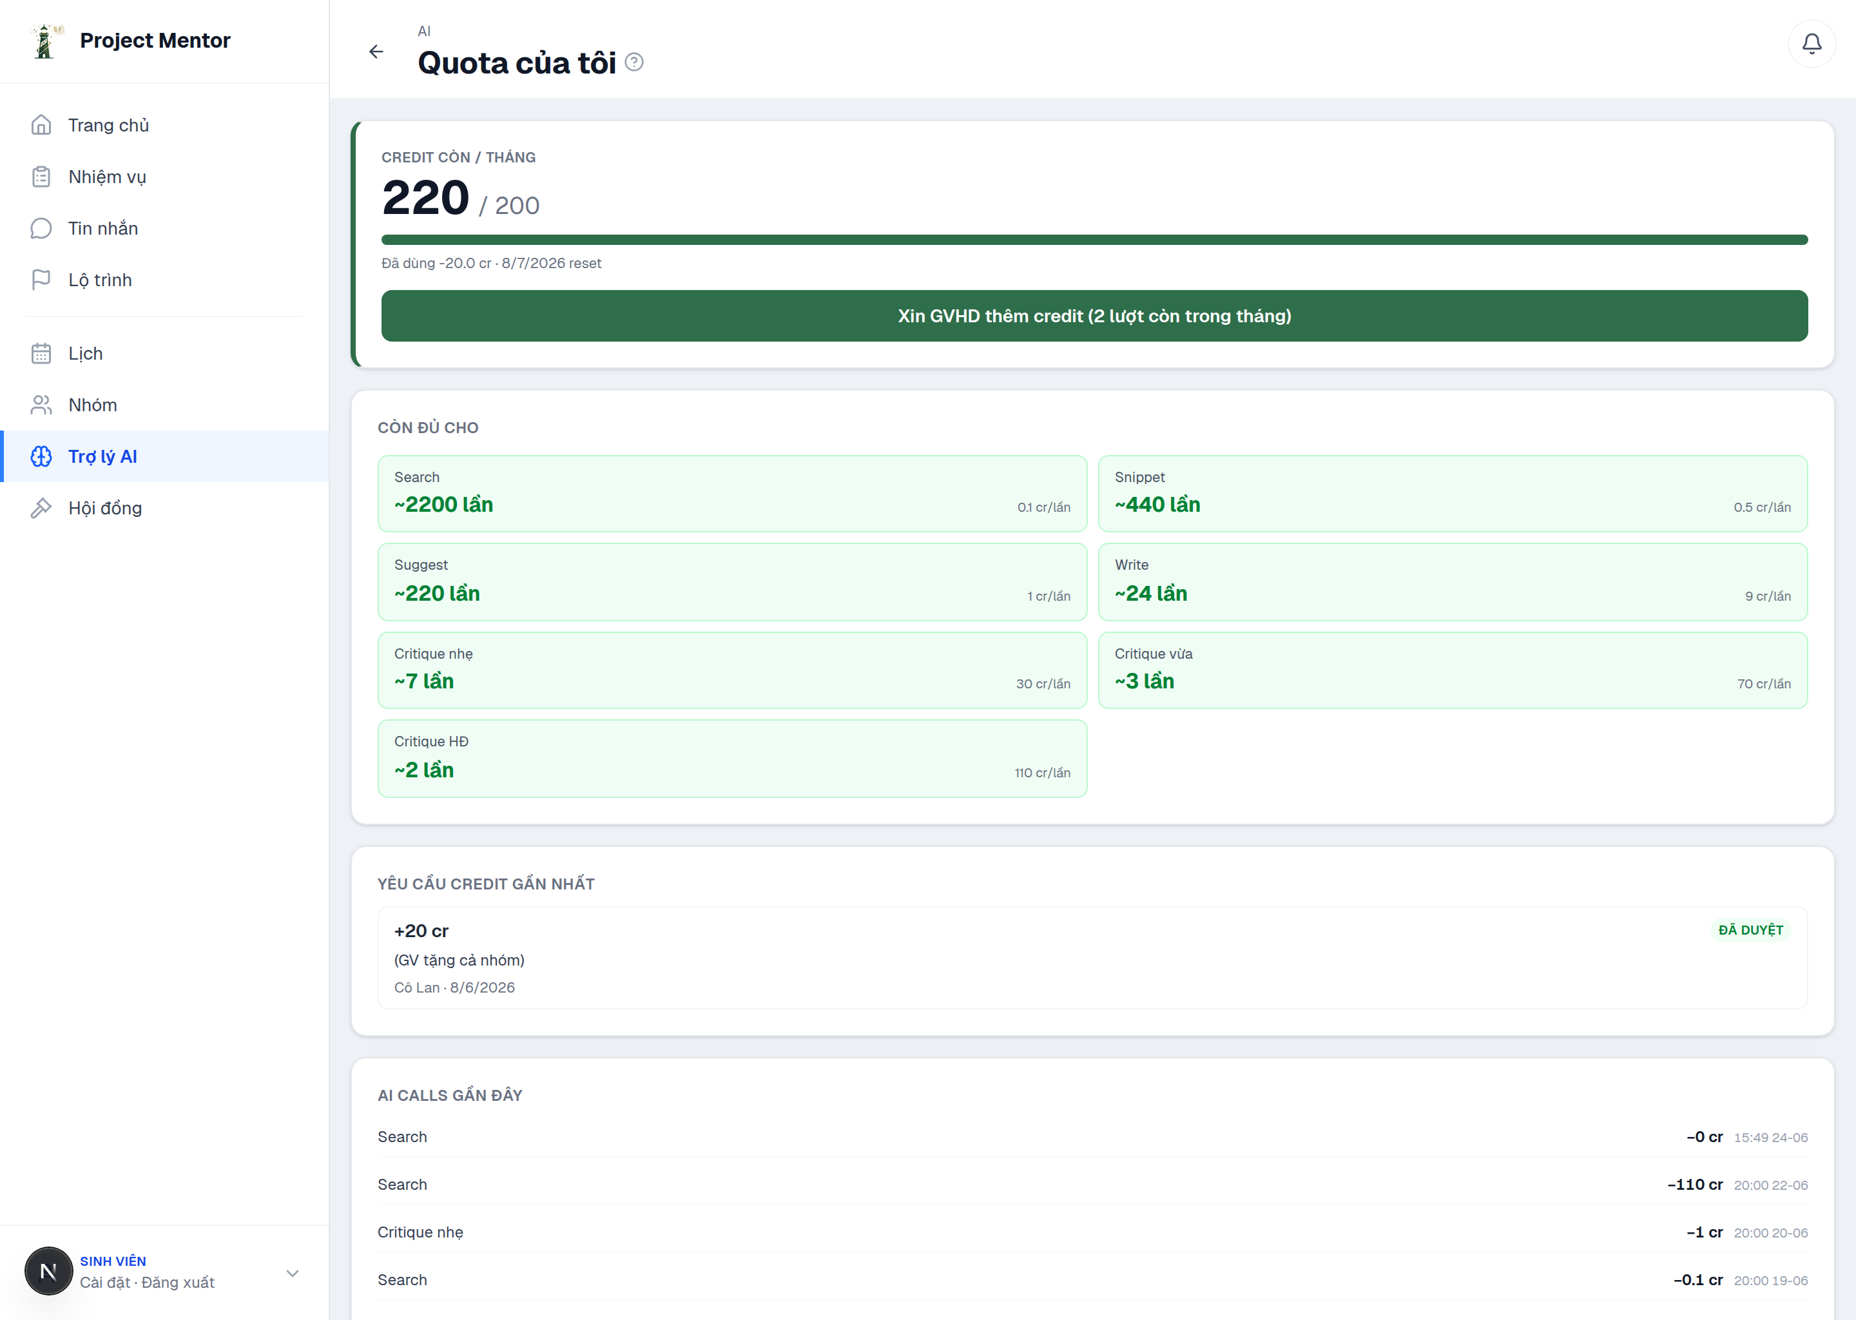
Hình 11 — Credit AI.

9. Hồ sơ và bảo mật
Chọn Hồ sơ để cập nhật thông tin cá nhân và đề tài.
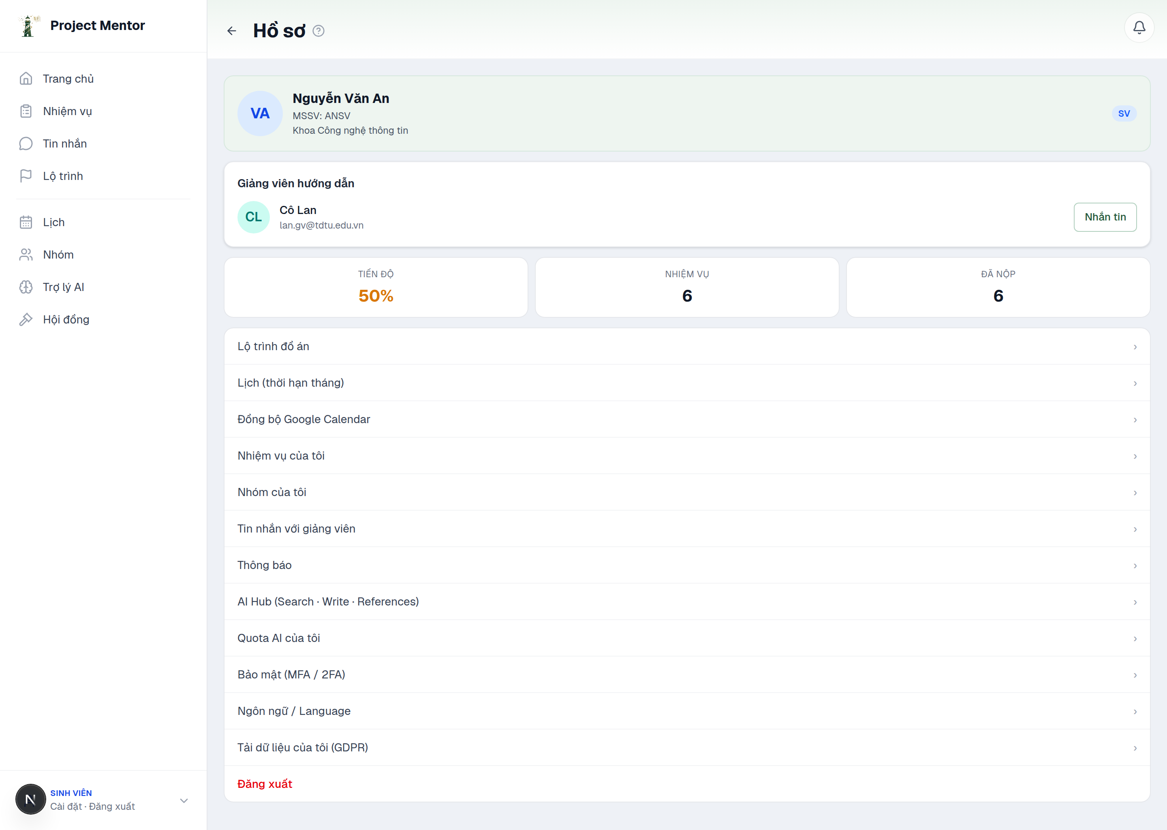
Hình 12 — Hồ sơ cá nhân.
Mục Bảo mật (MFA) cho phép bật xác thực hai lớp. Mục Tải data của tôi cho phép xuất dữ liệu cá nhân theo quy định.

10. Câu hỏi thường gặp
Chưa thấy nhiệm vụ nào.
Nhiệm vụ xuất hiện sau khi giảng viên giao. Kiểm tra lại với giảng viên nếu chưa thấy.
Đã nộp nhầm tệp.
Khi bài chưa được duyệt, mở lại nhiệm vụ và chọn rút lại bài nộp để nộp tệp khác.
Hết credit AI.
Gửi yêu cầu cấp thêm credit đến giảng viên hướng dẫn tại mục Credit AI.
Liên hệ hỗ trợ.
Gửi email đến support@agenticlabvn.com hoặc sử dụng chức năng phản hồi tại góc dưới bên phải màn hình.

Project Mentor — AgenticLab.

